Міністерство освіти і науки, молоді та спорту України

Національний Технічний Університет України

“Київський Політехнічний Інститут ім.. Сікорського”

Факультет прикладної математики

Кафедра СПіСКС

**Лабораторна робота № 2**

з дисципліни

“Web-дизайн”

Тема: “Створення клієнтських web-додатків засобами мови JavaScript ”

Виконав:

Студент групи КВ-71

Мартинюк Д. В.

Варіант 14(2)

Київ 2020 р.

**Постановка задачі**

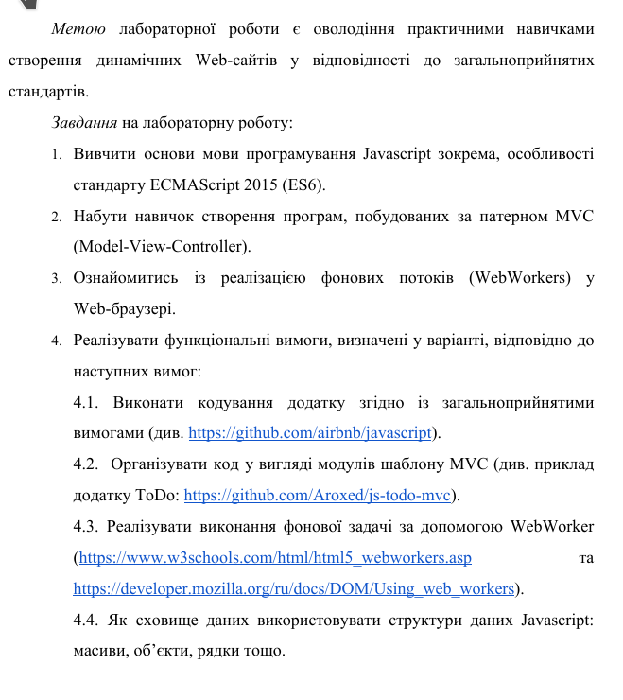

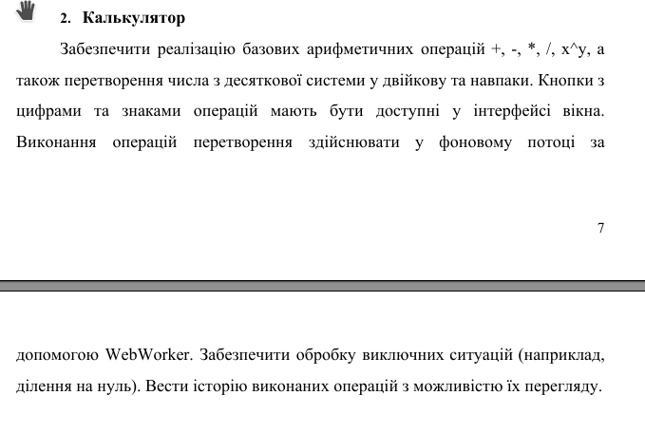

**Результат роботи**

